**HRVATSKI JEZIK**

**Čudesno za magično**

Slika na kojoj se prikazuje karta

Opis je automatski generiran

**Otvori poveznicu na e sferu (RADOZNALCI). Pročitaj!**

**POVEZNICA:** [**https://www.e-sfera.hr/dodatni-digitalni-sadrzaji/09be337d-f62c-4b48-ac75-6bfb6fd2465f/**](https://www.e-sfera.hr/dodatni-digitalni-sadrzaji/09be337d-f62c-4b48-ac75-6bfb6fd2465f/)

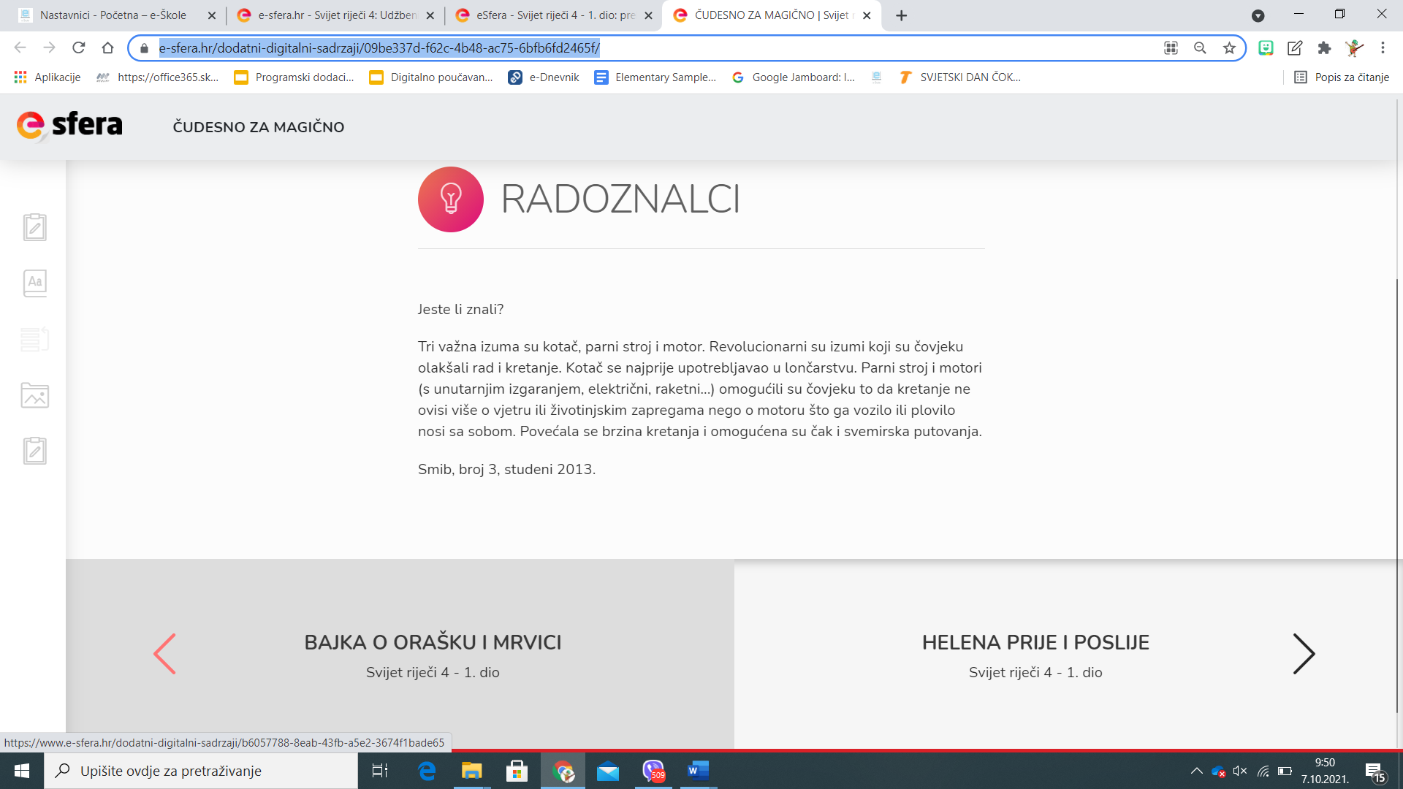

**U bilježnicu odgovori na pitanja:**

**Koja su tri važna izuma koje je čovjek izumio? Koji je izum najviše koristio čovjeku? Što su izumi omogućili čovjeku?**

**Riješi 6. i 7. zadatak na 38. strani.**

**Što je monolog? Što je dijalog?**

**Riješ Riječi dana, 4. točka u udžbeniku na 39. str.**

**Riješi 8. i 9. zadatak na 38. strani.**

**Prepiši plan ploče.**

**PLAN PLOČE:**

|  |
| --- |
| **Plan ploče** |
| **Čudesno za magično**  **Zvonko Todorovski**  **Dijalog**  **Jerko: Jure, ti doista imaš sreće!**  **Jure: Misliš? A zašto?**  **Jerko: Zato jer imam još jednu magičnu jabuku! Potpuno je cijela! Netaknuta!**  **Jure: Zbilja imam sreće!** |

**Otvori poveznicu. Zavrti i promisli po čemu su ti predmeti magični. Osmisli kratki igrokaz o magičnim predmetima.**

**POVEZNICA:** [**https://www.e-sfera.hr/dodatni-digitalni-sadrzaji/09be337d-f62c-4b48-ac75-6bfb6fd2465f/**](https://www.e-sfera.hr/dodatni-digitalni-sadrzaji/09be337d-f62c-4b48-ac75-6bfb6fd2465f/)

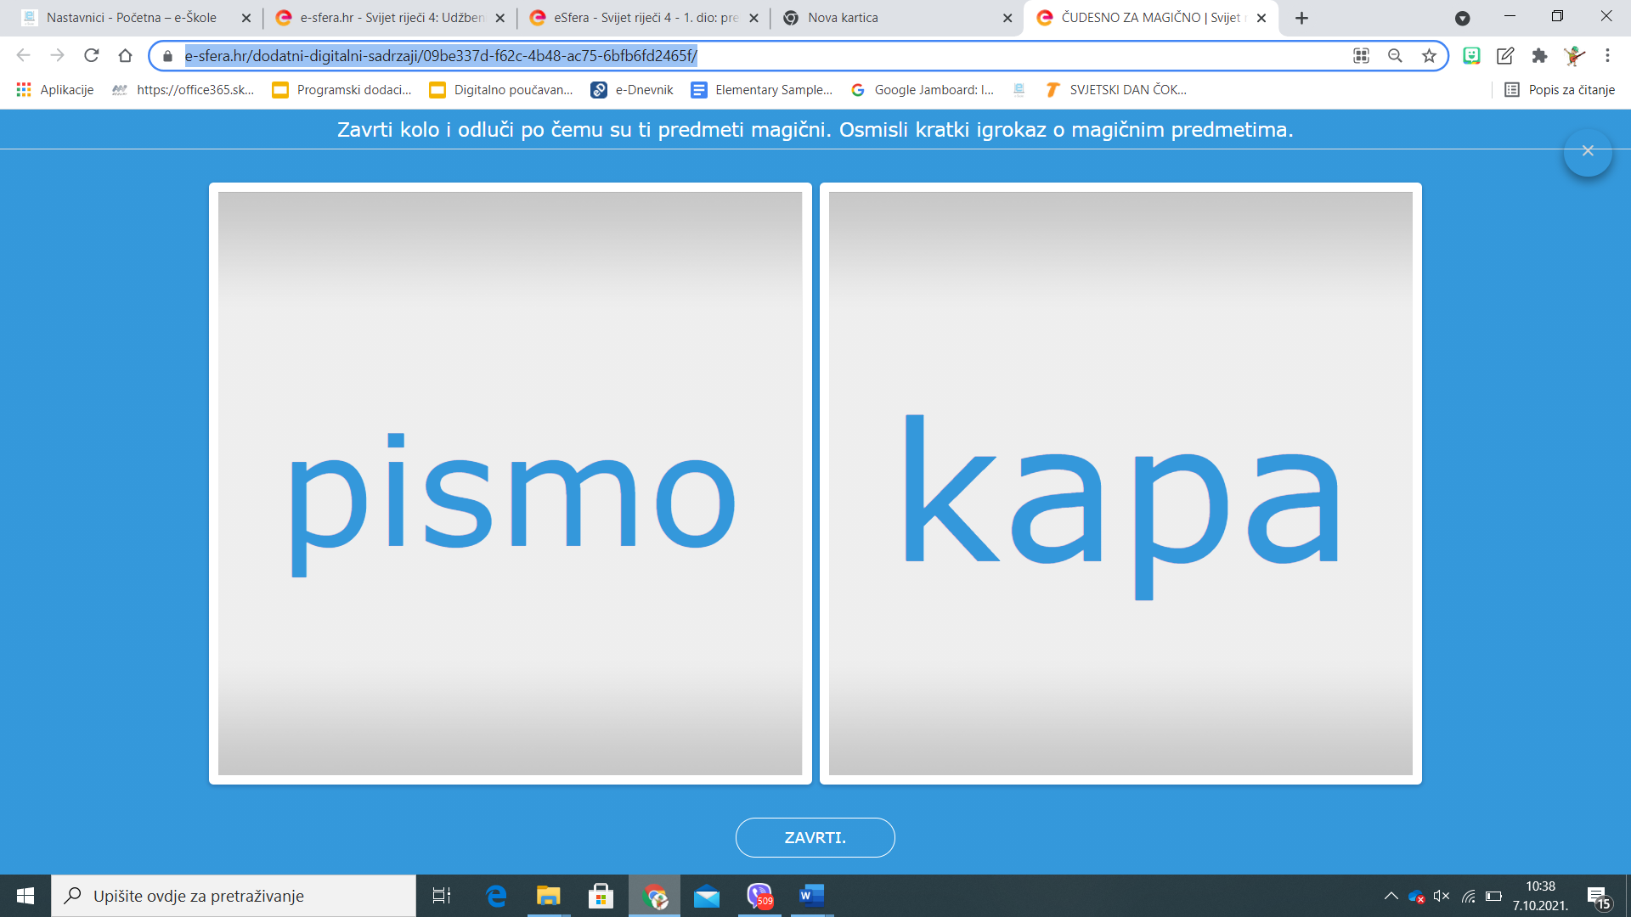

**Otvori poveznicu (MALI ISTRAŽIVAČI). Zapiši u bilježnicu.**

**POVEZNICA:** [**https://www.e-sfera.hr/dodatni-digitalni-sadrzaji/09be337d-f62c-4b48-ac75-6bfb6fd2465f/**](https://www.e-sfera.hr/dodatni-digitalni-sadrzaji/09be337d-f62c-4b48-ac75-6bfb6fd2465f/)

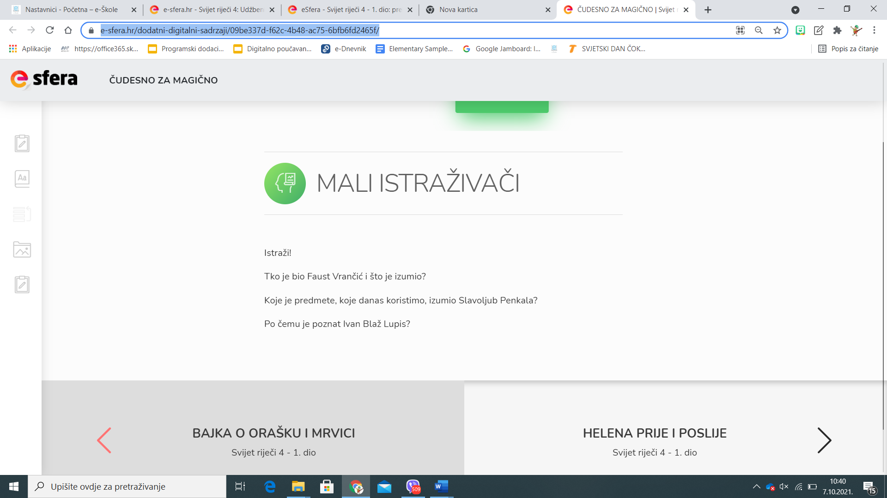

**KREATIVNI KUTAK: Otvori upute i izradi kišobran.**

**POVEZNICA:** [**https://www.e-sfera.hr/dodatni-digitalni-sadrzaji/09be337d-f62c-4b48-ac75-6bfb6fd2465f/**](https://www.e-sfera.hr/dodatni-digitalni-sadrzaji/09be337d-f62c-4b48-ac75-6bfb6fd2465f/)

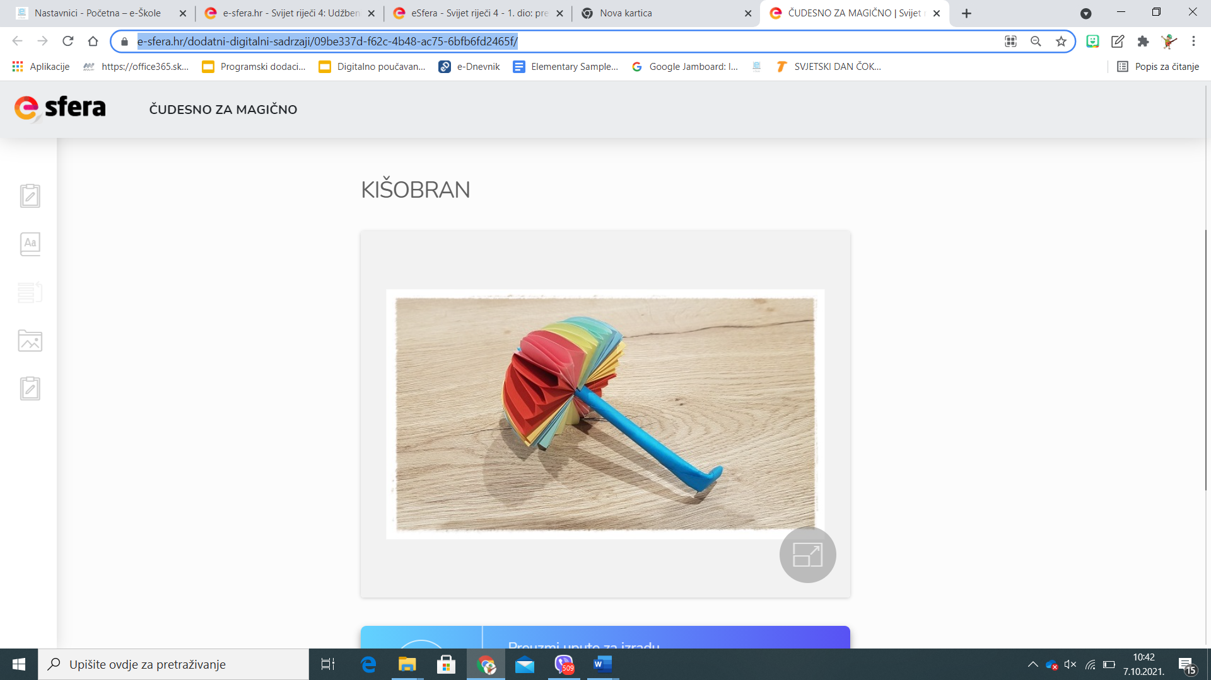

**Domaća zadaća: Riješi Izazov, 2. i 3. točka na 39. strani.**